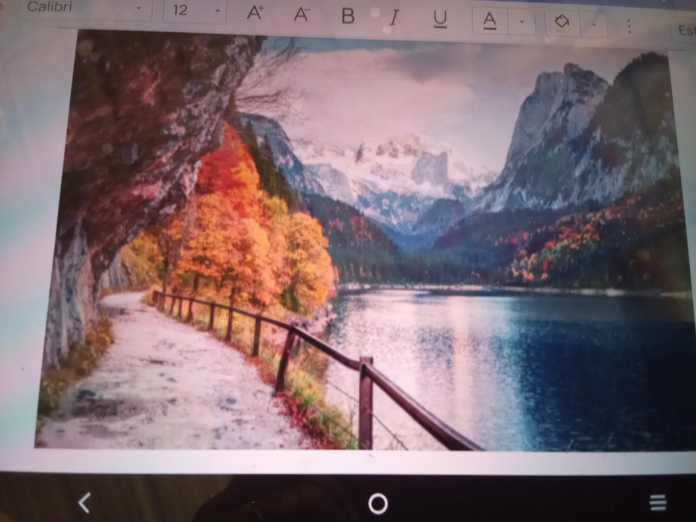

1Nubes

2Árboles

3azul

4agua

5flores

6tiera

7montañas

8 rojo

9anaranjado

10verde

11camino

12amarillo

13igrama

14varanda

15lago

16blanco

17cascsda

18morada

19paz

20pez

21aire

22puentes

23lentes

24aga pura

25pelotas

26sabila

27gabiotas

28casas

29juguatrs

30nadadores

31jugadores

32corazon

33viento

34familia

35carro

36tienda

37helados

38jelatina

39dulce

40comedor

41sala

42mesa

43masa

44cafe

45plalla

46plallera

47zapato

48chanclas

49moral

50motos

51maria

52cama

53saco

54mochila

55bienvenidos

56camion

57lamina

